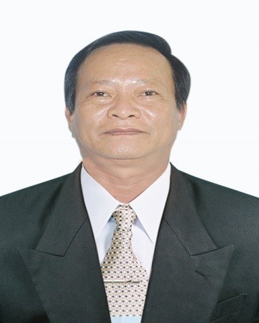

TIỂU SỬ TÓM TẮT
NGƯỜI ỨNG CỬ ĐẠI BIỂU HĐND XÃ QUẢNG THÁI
KHÓA IX, NHIỆM KỲ 2021 - 2026

Dán ảnh màu, nền trắng
4x6 cm

Họ và tên: TRẦN CHO
Sinh ngày 05 tháng 8 năm 1968 Giới tính: Nam
Quốc tịch: Việt Nam Dân tộc: Kinh Tôn giáo: Không
Quê quán: Xã Quảng Thái, huyện Quảng Điền, tỉnh Thừa Thiên Huế
Nơi ở hiện nay: Thôn Trung Kiều, xã Quảng Thái, huyện Quảng Điền, tỉnh Thừa Thiên Huế
Trình độ:
- Giáo dục phổ thông:12/12
- Chuyên môn, nghiệp vụ: Cử nhân sư phạm chuyên ngành Giáo dục Chính trị.
- Lý luận chính trị: Trung cấp
- Ngoại ngữ: Tiếng Anh trình độ B
Nghề nghiệp, chức vụ: Đảng ủy viên, Bí thư chi bộ, Hiệu trưởng trường Tiểu học Quảng Thái, huyện Quảng Điền, tỉnh Thừa Thiên Huế.
Ngày vào Đảng Cộng sản Việt Nam: 11/5/2002 Ngày chính thức: 11/5/2003
Tình trạng sức khoẻ: Bình thường
Các hình thức khen thưởng:
- Kỷ niệm chương vì sự nghiệp Giáo dục và Đào tạo; Kỷ niệm chương vì thế hệ trẻ
Là Đại biểu Hội đồng nhân dân xã Quảng Thái, nhiệm kỳ 2016 – 2021

TÓM TẮT QUÁ TRÌNH CÔNG TÁC:
-Từ tháng 3/1987 đến tháng 12/1989: Tham gia nghĩa vụ quân sự Binh chủng Pháo cao xạ thuộc đơn vị Tiểu đoàn 4-Lữ đoàn 241- Quân đoàn I
- Từ tháng 9/1991 đến tháng 8/1994: Hợp đồng làm nhân viên kế toán trường PTCS Quảng Thái, huyện Quảng Điền, tỉnh Thừa Thiên Huế.
- Từ tháng 9/1994 đến tháng 9/2005: Được tuyển dụng vào ngạch giáo viên tiểu học giảng dạy và phụ trách công tác Đoàn Đội tại trường THCS Quảng Thái.
- Từ tháng 10/2005 đến tháng 4/2007: Được điều động về giảng dạy tại trường Tiểu học Quảng Thái, huyện Quảng Điền, tỉnh Thừa Thiên Huế.
- Từ tháng 5/2007 đến tháng 8/2012: Phó hiệu trưởng trường Tiểu học Quảng Thái, huyện Quảng Điền, tỉnh Thừa Thiên Huế.
- Từ tháng 9/2012 đến tháng 11/2016: Phó hiệu trưởng trường Tiểu học Quảng Thái, cấp ủy viên, chủ tịch Công đoàn trường Tiểu học Quảng Thái, huyện Quảng Điền, tỉnh Thừa Thiên Huế.
- Từ tháng 12/2016 cho đến nay: Đảng ủy viên, Bí thư chi bộ, Hiệu trưởng trường Tiểu học Quảng Thái, huyện Quảng Điền, tỉnh Thừa Thiên Huế.
ỦY BAN BẦU CỬ XÃ QUẢNG THÁI

